Exploring the Multidimensionality of Positive Self-View: Evidence from Data-Driven Methods

1 Introduction

2 Method

2.1 Participants

2.2 Materials

2.2.1 Self-Report Scales

2.2.2 Behavioral Tasks

2.2.3 Mental Health Indicators

2.3 Behavioral Task Design

2.4 Procedure

2.5 Data Analysis

2.5.1 Data Preprocessing

2.5.2 Structural Analysis of Positive Self-View

2.5.3 Item Screening and Dimensional Extraction

2.5.4 Predictive Modeling of Mental Health Outcomes

2.5.5 Software and Environment

3 Results

3.1 Structural Characteristics of Positive Self-View
3.2 Evidence for a Familial Similarity Construct

3.3 Dimensional Structure of Positive Self-View

3.4 Predictive Validity of Positive Self-View for Mental Health

4 Discussion

摘要：
人们通常会对自身特质、能力和价值持有的正向认知与情感评价，表现为情感上的满意乐观，认知上的积极加工等，即积极自我观(Positive self-view)。现有研究大多从单一视角(自我效能、自尊等)声称测量了“积极自我”，对于如何准确地定义并测量该构念仍存在争议；同时，现有研究对于该构念与心理健康的关系，即是否真正促进心理健康这一问题的研究结果也并不一致。为澄清积极自我观的结构与其同心理健康的关系，本研究对同一批被试(N = 503)施测12个问卷任务及3个行为任务，采用数据驱动的方法，利用相关分析、探索性网络分析(EGA)、Bifactor Model分析、高阶因子分析及自动机器学习(AutoML)探索积极自我观的结构性与功能性。对积极自我观在各问卷总分和从行为任务提取的指标之间进行相关分析与探索性网络分析(exploratory graph analysis, EGA)，结果显示，问卷内部相关较高，行为任务内部、问卷与行为任务之间相关较低，反映了积极自我观可能存在多层表征。Bifactor Model分析表明，设定的单一的因子I拟合结果不理想，表明积极自我观可能由多个特异因子组成。高阶因子分析也表明，数据中的共同变异无法被一个单一的高阶因子充分且完全地解释，进一步验证了以上结论。基于全部条目的EGA分析剔除了7个冗余条目，在保留的142条目中提取到7个社群，稳定性检测(BootEGA)显示大部分社群表现出中高度稳定性，反映积极自我观中存在稳定的结构维度。为检验积极自我观对心理健康的预测作用，分别以四个心理健康量表得分作为因变量，以积极自我观问卷与行为任务的149个指标作为预测变量，进行自动的机器学习，结果表明，即使在最佳模型下拟合效果依然较差，提示积极自我观的所有条目对个体心理健康(焦虑、抑郁等)预测力有限。部分条目表现出显著的特征重要性(SHAP值)，在EGA分析中得到的稳定社群可涵盖预测分析中具有高贡献价值的条目。值得注意的是，部分在EGA中被筛除的条目，尤其是来自行为任务中的指标(如SRET、SMT)，仍在预测模型中表现出较高的重要性。本研究结果表明，积极自我观为“族群相似构念”，包含稳定的族群；积极自我测量对心理健康的预测能力有限，且表现出问卷任务与行为任务的功能“悖论”：积极自我观的“功能性”不完全取决于其“结构性”的内聚力，也就是说，行为任务内部一致性低于问卷，但在预测功能上的表现却优于问卷。行为任务表现出的高预测力提示，与抽象的问卷相比，这些可观察的行为表现可能与个体应对压力和情绪困扰的实际心理健康机制关联更紧密。

关键词：积极自我观；族群相似构念；AutoML；心理健康

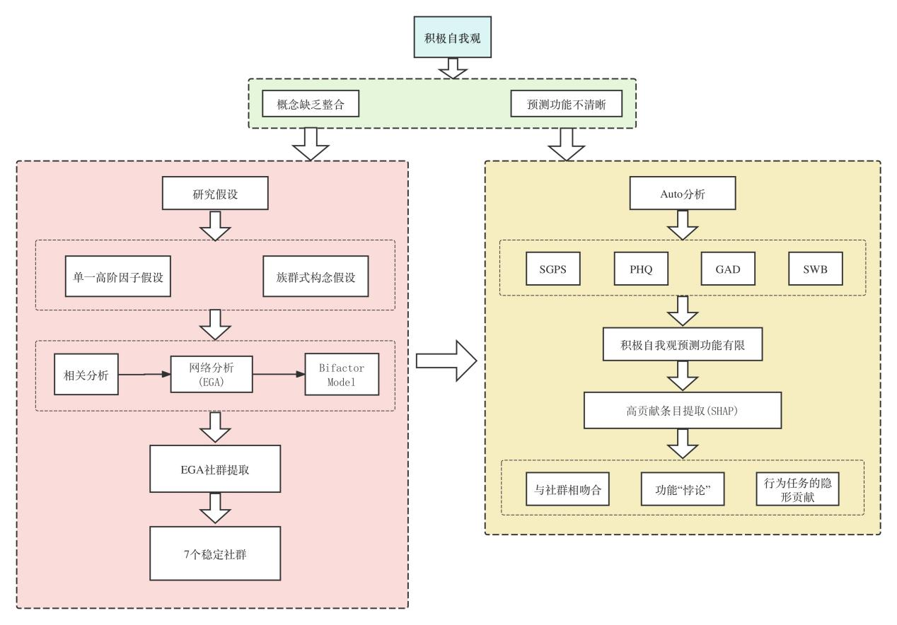

1 Introduction
自我知识/自我表征是人类心理的核心部分。
在日常生活中，人们通常对自身持有一种积极的认知，表现为认知层面的积极的信息加工、自我图式与归因方式，情感与态度层面的高自尊、积极情绪体验与乐观倾向等。积极的自我概念被认为是促进幸福感与心理韧性的关键心理资源。
积极自我观(Positive self-view)指的是个体对自身特质、能力和价值的正向认知与情感评价，被广泛认为与幸福感、自我效能及心理健康相关；现有研究对其的测量路径多样：自我报告(Rosenberg等)、隐性任务(IAT)、行为任务(SRET)等。
对于积极自我观，在明确其结构层次和功能性研究方面仍有欠缺：现有研究多从单一角度切入探究个体的积极自我观，积极自我观的结构，即积极自我观是“单因子构念”还是“族群相似构念”？包含哪些可能的维度？这些问题仍缺乏综合性的整合；对于积极自我观的功能性，即积极自我观对心理健康的预测效果如何、能否正向预测也存在争议。

为解决积极自我观结构性与功能性模糊的问题，研究通过数据驱动的方法，经相关分析、双因子模型(Bifactor Model)、二阶因子模型、探索性网络分析(EGA)探索积极自我观的构念以及基本结构，即积极自我观包括的可能的潜在维度。同时利用自动机器学习(AutoML)探索这一构念的各个条目对心理健康与适应的实际预测效果。本研究假设，数据驱动分析可提取出一个共同因子，代表积极自我观的核心结构；积极自我观涵盖多个潜在结构；积极自我观能够显著预测心理健康水平。

2 Method

2.1 Participants
本研究在脑岛在线实验平台（NAODAO，成都因素乐科技有限公司，成都，中国）招募，在中国范围内共招募18～59岁的成年被试。所有被试均通过该平台自愿报名参加实验，并在实验前签署电子版知情同意书，完成实验任务后获得一定的经济的报酬（130RMB/人）。为避免设备差异对实验数据的影响，实验员在实验开始前记录了每位被试所使用设备的网页刷新率与屏幕分辨率。为确保数据质量，本研究依据实验任务的反应时、正确率及注意力检测题表现设定了严格的筛选标准。若被试存在以下任一情况，其数据将被标记为无效并剔除分析：(1) 内隐联想测验(IAT)中反应时大于 10,000 ms 或超过10%的试次反应时小于300 ms(Greenwald et al.,2022)；(2) 自我匹配任务(SMT)中任一图形条件正确率接近随机水平(< 20%)，或任一领域的总体正确率低于60% (Sui et al., 2012)；(3) 自我参照任务(SRET)中新旧判断正确率低于55%，或来源判断阶段超过10%的试次反应时低于200 ms (Dainer-Best et al., 2018；McIvor et al., 2021；Durbin et al., 2017)；(4) 第2天、第3天及第10天问卷中注意力检测题回答异常。研究共有 771 名被试参与实验，经筛选最终纳入数据分析的样本为503名(平均年龄 = 24.0岁，SD = 6.0，年龄范围:18-59 )。
2.2 Materials
2.2.1 Self-Concept Assessment Scales
本研究共使用12个常用于积极自我概念的量表，共135个条目，测量了个体在道德、自我评价、自恋特质、控制感、乐观性与社会期望性偏差等方面的稳定自我概念与人格特质。所有问卷的内部一致性均达到可接受标准，各量表的 Cronbach’s α和McDonald’s ω 系数均高于 0.700，表明测量具有良好的信度水平。
罗森伯格自尊量表(Rosenberg Self-Esteem Scale, RSES)(Rosenberg, 1965)，由孙钦铃(2007)修订。该量表共10个条目，采用4点计分，包含5个反向计分与5个正向计分。量表评估个体总体的自我价值与自我接纳水平。Cronbach' s α = 0.924，omega = 0.930。
领域自尊量表(Domain-Specific Self-Esteem Scale, DSSE)，评估个体在不同生活领域中的自我评价水平(MacDonald, et al., 2003)。量表共5个条目，每题采用 1–12 分评分，涉及能力、身体吸引力、财富、社交能力与道德五个领域。中文翻译版内部一致性信度良好(胡传鹏, 2017)，本研究中该量表内部一致性 Cronbach' s = 0.885，omega = 0.889。
道德同一性量表(moral identity scale)(Aquino et al., 2002)衡量个体将道德特质(例如善良、正直、诚实等)视为其自我概念(self-concept)核心和重要组成部分的程度，万增奎(2008)修订。该量表包含10个项目，采用5点计分。量表区分内隐维度(1、2、4、7、10)外显维度(3、5、6、8、9)，分别反映个体对道德特质的内在认同与行为表现。中文版的内部一致性信度良好，Cronbach' s α = 0.820, omega = 0.824。
道德自我形象量表(moral self-image scale)(Jordan et al., 2015)，量表共9个条目，采用9点计分(1＝远未达到，5＝符合，9＝超过期望)。量表测量个体对理想道德自我水平的主观评估，得分范围为9–81。中文版由刘青兰等(2020)翻译。本研究中其内部一致性信度 Cronbach' s α = 0.948，omega = 0.949。
核心自我评价量表(Core Self- Evaluations scale, CSES)(Judge et al., 2003)，共包括10个条目，使用5点计分，其中4个正向计分，6个反向计分。中文版本由杜建政(2012)修订。量表测量个体对自我价值与能力的整体评价。量表 Cronbach' s α = 0.938，omega = 0.941。
自我概念清晰度量表(Self concept clarity scale, SCC)(Campbell et al., 1996)共12个条目，使用5点计分。其中，第6和第11题为正向计分，其余条目均为反向计分。量表评估自我概念结构的清晰性与一致性，中文版由牛更枫(2016)翻译。本研究中该量表内部一致性 Cronbach' s α = 0.933，omega = 0.935。
生活取向量表(Life Orientation Test – Revised, LOT-R)(Scheier & Carver, 1985)共包括6个条目，使用5点计分，区分乐观与悲观两个维度，将悲观维度反向计分后与乐观维度相加得到个体乐观人格总分。中文版本由温娟娟(2007)修订，量表内部一致性Cronbach' s α = 0.782，omega = 0.794。
期望性回答平衡问卷(Balanced Inventory of Desirable Responding, BIDR)(Paulhus, 1988)。该问卷包含两个子量表，自欺性拔高量表(Self-Deceptive Enhancement, SDE)子量表和操纵印象量表(Impression Management, IM)，由汪向东等(1999)翻译。前者用于评估个体在自我陈述中的积极偏差倾向，本研究中该部分量表内部一致性 Cronbach' s = 0.918，omega = 0.924。后者用于评估个体在社会期望性方面的自我呈现偏差，该部分量表内部一致性 Cronbach' s = 0.932，omega = 0.932。
“内控–权威–机遇控制定向量表(IPC Scale)中的内控性分量表(Internal Locus of Control Subscale, IPC-I)(Levenson, 1981)共包含8个条目，采用7点计分(−3 =“非常不同意”至+3 =“非常同意”)，得分需统一加 24 分，总分范围 0–48。中文版由肖莉, 陈仲庚(1989)修订。本研究中该量表内部一致性 Cronbach' s α = 0.800，omega = 0.822
自恋人格量表NPI-16(Ames et al., 2006)共16个二择一条目，得分范围 0–16。参与者需在每对陈述中选择较符合自身者。量表评估显性自恋的夸大性与优越感倾向。中文版由王晓燕(2008)翻译。内部一致性 Cronbach' s α = 0.833，omega = 0.845。
高敏感自恋量表HNS(Hendin & Cheek, 1997)以测量个体隐性自恋倾向。量表共10个条目，采用5点计分，得分范围10–50，反映个体在情绪敏感性与脆弱性方面的自恋特质。内部一致性 Cronbach' s α = 0.700，omega = 0.718。
2.2.2 Behavioral Tasks Assessing Self-Concept
IAT 任务旨在测量个体在自动加工水平上，“自我”概念与“积极”概念之间的内隐联结强度。目标概念词(Target Concepts)和属性概念词(Attribute Concepts)均参考蔡华俭(2003)的研究。目标概念词(自我 vs 他人)选取6个中文“自我”词汇(如:“我”、“自己”)与6个“他人”词汇(如：“别人”、“他人”)。属性概念词共包含24个特质词，用于界定积极/消极效价。这些词汇被划分为积极道德、消极道德、积极能力、消极能力四类，每类各6个词汇。IAT 任务包含一系列联合任务区块，通过将“自我/他人”与“积极/消极”词汇进行联合分类，构建兼容(如：自我+积极)和不兼容(如：自我+消极)的分类组合，以捕捉被试对积极自我信息的自动联结强度(Greenwald, McGhee, & Schwartz, 1998)。提取兼容和不兼容组合的反应时差异所计算出的标准化效应量(D 值)作为积极自我偏好的指标。(Greenwald et al., 2021)。
自我匹配任务(Self-Matching Task, SMT)改编自Sui等(2012)提出的自我优先范式（Self-Prioritization Paradigm）(Sui, He, & Humphreys, 2012)，旨在量化个体在知觉匹配过程中对积极自我信息的加工偏向。采用8个简单几何图形作为视觉刺激，包括：等边三角形、正方形、菱形、梯形、圆形、五边形、椭圆、六边形。任务中，图形需与标签(积极自我、消极自我、积极他人、消极他人)形成学习关联。在正式辨别阶段，被试需要对呈现的图形和标签进行快速匹配判断。该任务的核心在于利用反应时和准确率的差异，测量被试对自我概念(自我 vs 他人)和情感效价(积极 vs 消极)的组合刺激，尤其是在“自我–积极”配对上所表现出的知觉加工优势 。SMT 通过这些配对的加工优势(如反应时、信号检测敏感性效应量 d′ 值)，反映个体在知觉匹配和信号检测中的积极自我加工倾向(Snodgrass & Corwin, 1988)。
自我参照编码任务(Self-Referent Encoding Task, SRET)通过词汇的自我参照编码和后续记忆测试，考察个体在加工自我相关信息时所表现出的情感偏向与记忆优势（Rogers, Kuiper, & Kirker, 1977）。使用词汇材料参考Li et al.(2025)，共包含160个用于正式实验分析的形容词，另加 8个干扰词与8个练习词。所有词汇均衡分布在道德领域和能力领域，每个领域各88个词汇，领域内积极与消极词各占一半(44积极、44消极)。所有词汇均为常见中文特质词，确保被试能够快速、准确地进行判断。编码阶段(Encoding)被试对呈现的词汇进行快速判断，如判断该词汇是否符合自我或朋友的描述，或判断该词汇的情感效价。新旧词判断阶段(Recognition)被试判断先前编码过的词汇是否再次出现。来源记忆判断阶段(Source Memory)在识别出旧词后，被试需要判断该词汇在编码时是以自我参照还是以朋友参照的方式进行加工的。SRET 通过分析个体在编码阶段的加工效率(判断速度/偏好)以及在后续记忆阶段对自我相关信息的敏感性和准确性，来量化积极自我加工的优势。

2.2.3 Mental Health scales
本研究采用4个问卷评估被试的心理健康与适应水平，包括抑郁、焦虑、主观幸福感与拖延倾向四个方面。
《患者健康问卷抑郁量表》(Patient Health Questionnaire-9, PHQ-9)。量表共9个条目，用于测量过去两周内抑郁症状的出现频，由卞崔冬等(2009)翻译。每题采用4点计分(0 =“完全不会”至3 =“几乎每天”)，总分范围为0–27分。分值5、10、15、20分分别对应轻度、中度、中重度与重度抑郁的分界。本研究中该量表内部一致性信度Cronbach' s α = 0.860，omega = 0.864。
《广泛性焦虑量表》(Generalized Anxiety Disorder-7, GAD-7)。量表包含7个条目，采用4点计分(0 =“完全不会”至3 =“几乎每天”)，总分范围为0–21分。分值5、10、15分分别代表轻度、中度与重度焦虑水平，由何筱衍等(2010)修订。GAD-7的内部一致性信度Cronbach' s α = 0.912，omega = 0.913。
《生活满意度量表》(Satisfaction with Life Scale, SWLS)(Diener, 1985)为全球应用最广泛的单维度幸福感测量工具，共5个条目，采用7点计分(1 =“非常不同意”至7 =“非常同意”)。总分越高表明被试的主观幸福感越强，由陈振圻(2020)修订。量表的内部一致性信度Cronbach' s α = 0.932，omega = 0.938。
《简式一般拖延量表》(Short General Procrastination Scale, SGPS)(Sirois, 2019)共9个条目，包含3个反向计分项目，采用5点计分(1 =“非常不符合”至5 =“非常符合”)。得分越高表示拖延倾向越明显，由张亚利等(2020)修订。SGPS的内部一致性Cronbach' s α = 0.955，omega = 0.957。

2.3 Experimental Design and Procedure
2.3.1 Experimental Design
本研究采用数据驱动的多元测量设计，通过12个自我报告量表和3个行为任务(IAT, SMT, SRET)共同测量积极自我观构念。其中，所有行为任务均采用2 * 2 * 2的被试内设计，自变量包括参照类型(自我 vs 朋友/他人)、情感效价(积极 vs 消极)和领域(道德 vs 能力)。主要的因变量包括量表总分、行为任务效应量(D值、d' 值、反应时差异)以及条目水平的得分，用于后续的结构分析和心理健康预测。
2.3.2 Experimental Procedure
本研究通过线上方式进行施测，整体数据收集分为三天完成，根据被试每天的完成情况，确定其是否满足参与下一天实验的标准，再决定是否安排其参与下一阶段的实验。由于研究涉及自我概念、焦虑与抑郁等相对稳定但可能随时间波动的心理变量，并需检验部分量表的重测信度与个体自我概念的时间稳定性，因此在间隔7天后安排了部分量表的再次测量。此外，为减少每日认知负荷、避免实验任务对被试心理状态产生短期影响，研究将任务分散至不同日期施测。第1天被试在线完成知情同意与人口学信息问卷，并进行自我概念清晰度量表、焦虑与抑郁量表的测量。第2天被试完成罗森伯格自尊量表、核心自我评估量表、显性自恋量表、过度敏感量表、拖延量表，并进行耗时较短的内隐联想测验任务(IAT)。第3天被试完成生活满意度量表、内控定向量表、生活方式取向量表、自我参照测试(SRET)、自我匹配任务(SMT)、道德同一性量表、道德自我形象量表、自欺性拔高量表以及操纵印象量表。由于第3天需完成两个行为任务测量，为平衡测验间顺序效应，将参与第3天实验的被试随机分成两组，一组完成SRET任务后完成SMT任务，另一组相反。第10天被试再次完成全部量表。同时在第2天、第3天和第10天的量表部分分别插入注意力检测题。

2.4 Data Preprocessing
2.4.1 Self-Concept Assessment Scales and mental health scale
在自我概念相关问卷的数据清理过程中，首先，我们根据第 2 天、第 3 天和第 10 天设置的注意力检测题，对未通过任何检测题的参与者予以剔除。其次，在进行第一步筛选后，我们以完成任务反应时、正确率作为筛选标准进行下一步剔除。在完成数据的清洗过后，本研究共纳入503名被试在12个问卷任务、3个行为任务以及4个心理健康问卷上的完整数据用于分析。最后，根据量表原始计分规则计算各问卷的总分，并在个体水平上保留了条目得分与总分两个版本的数据，以便进行不同层次的数据分析。经过筛选后，最终保留了12个量表的共135个条目。在对我们收集到的自我概念相关问卷的数据进行清洗、计算后，选取了对应保留下的被试的心理健康指标问卷用作后续的预测分析。
2.4.2 Behavioral Tasks
- 内隐联结测验(Implicit Association Test, IAT)
IAT研究参照Greenwald等(2022)的数据分析流程进行数据清洗和D值计算。数据清洗步骤包括：首先排除学习阶段的反应试次，对于保留的联合任务，我们删除反应时极端值的数据，筛选标准包括：反应时大于10,000 ms和10 %以上反应时小于 300 ms。随后，分别计算剩余2个练习联合任务和2个测试联合任务的平均反应时，将错误反应试次的反应时替换为正确反应试次的平均反应时加上 600 ms。最终，计算练习与测试联合任务的平均反应时之差，并采用标准化效应量D值公式计算内隐联想效应(Greenwald et al., 2003)。提取道德和能力领域的D值(moral_IAT_D和ability_IAT_D)作为积极自我测量的初始指标。
- 自我匹配任务(Self-Matching Task, SMT)
SMT任务参考Sui等(2012)的研究(Sui et al., 2012)，数据清洗步骤包括：首先，剔除反应时小于200 ms或大于1200 ms的试次，缺失正确性视为错误。其次，对每位被试分别计算“自我”和“朋友”条件的平均反应时(RT_self、RT_friend)与正确率(ACC_self、ACC_friend)。效应指标包括反应时的自我优先效应和辨别敏感性的自我优先效应。反应时自我优先效应SPE_rt = RT_friend − RT_self，反映自我条件下加工速度优势；辨别敏感性自我优先效应SPE_d′ = d′(self) − d′(friend)，基于信号检测理论，反映积极自我刺激的辨别敏感性(Snodgrass & Corwin, 1988)。d' 值的计算为Z(Hit) - Z(FA)。d'(self)的Hit定义为自我配对刺激被试判断为“自我”的概率；FA 定义为朋友配对刺激被试错误判断为“自我”的概率。最终获得 moral_SMT_rt、ability_SMT_rt、moral_SMT_d、ability_SMT_d 四个效应指标。
- 自我参照编码任务(Self-Referent Encoding Task, SRET)
SRET任务包含3个子任务：词汇评估、新旧词判断和来源记忆判断三个阶段。所有指标的计算和处理均遵循 Rogers 等人(1977)及信号检测理论(SDT)模型(Snodgrass & Corwin, 1988)的经典方法。在词汇评估阶段，计算“消极-自我”和“积极-自我”的反应时差异，作为积极自我加工效率指标(moral_SRE_rt和 ability_SRE_rt)；计算“积极-自我”和“消极-自我”被认为符合描述的词汇个数之差，作为积极自我认同倾向指标(moral_SRE_EW和 ability_SRE_EW)。新旧词判断阶段，采用SDT计算再认的正确率d'值，计算积极条件下“自我”和“朋友”条件的d'值差异，作为自我相关信息的记忆敏感性指标(moral_SRE_RJ1_d和ability_SRE_RJ1_d)。来源记忆判断阶段，采用SDT计算来源判断的正确率d'值，计算积极条件的正确率d'值，测量个体将记忆正确归因于自我的绝对能力，作为自我来源的优先性指标(moral_SRE_RJ2_d和ability_SRE_RJ2_d)，最终获得8个效应指标。
本研究将所有原始指标(14个行为任务指标和12个自我报告量表得分)统一进行Z分数标准化处理，即原始值减去群体的平均值后除以群体的标准差得到Z分数。最终，共有来自量表和认知任务的 149 个标准化Z分数指标作为正式的积极自我观指标用于后续分析。
表1 行为任务指标计算
指标名称 | 来源任务 | 计算方式 | 心理学含义 | 领域区分
moral_IAT | IAT任务 | D值（相容-不相容）反应时差/标准差 | 道德领域中积极自我联结的内隐强度 | Moral
ability_IAT | IAT任务 | D值（相容-不相容）反应时差/标准差 | 能力领域中积极自我联结的内隐强度 | Ability
moral_SPE_rt | SMT任务 | friend - self 平均反应时差 | 对“自我-积极”匹配加工速度更快 | Moral
ability_SPE_rt | SMT任务 | friend - self 平均反应时差 | 对“自我-积极”匹配加工速度更快 | Ability
moral_SPE_d | SMT任务 | d prime = Z(hit) - Z(FA)，d prime(self) - d prime(friend) 差值 | 对“自我-积极”匹配的敏感性 | Moral
ability_SPE_d | SMT任务 | d prime = Z(hit) - Z(FA)，d prime(self) - d prime(friend) 差值 | 对“自我-积极”匹配的敏感性 | Ability
moral_SRE_EW | SRET任务 | positive_self - negative_self（yes响应数量差值） | 积极词更倾向归于自我 | Moral
ability_SRE_EW | SRET任务 | positive_self - negative_self（yes响应数量差值） | 积极词更倾向归于自我 | Ability
moral_SRE_rt | SRET任务 | negative_self - positive_self（反应时差值） | 反应更快地接受积极词归于自我 | Moral
ability_SRE_rt | SRET任务 | negative_self - positive_self（反应时差值） | 反应更快地接受积极词归于自我 | Ability
moral_SRE_RJ1_d | SRET-新旧词判断任务 | d prime= Z(hit) - Z(FA)，d prime(self) - d prime(friend) 差值 | 判断“是否出现过”的敏感性，self为目标 | Moral
ability_SRE_RJ1_d | SRET-新旧词判断任务 | d prime= Z(hit) - Z(FA)，d prime(self) - d prime(friend) 差值 | 判断“是否出现过”的敏感性，self为目标 | Ability
moral_SRE_RJ2_d | SRET-来源记忆任务 | d prime= Z(hit) - Z(FA)，self为信号、friend为噪音 | 判断“来源是否是自己”的能力 | Moral
ability_SRE_RJ2_d | SRET-来源记忆任务 | d prime= Z(hit) - Z(FA)，self为信号、friend为噪音 | 判断“来源是否是自己”的能力 | Ability
2.5 Data Analysis
2.5.1 Structural Analysis of Positive Self-View
为探究积极自我观的结构特征，本研究首先采用多层次结构分析方法，探究自我报告和行为任务指标在结构上的关系。
第一步，本研究首先采用相关分析（Correlation Analysis）探究各测量间的关系。计算三类皮尔逊相关矩阵，以考察不同测量层次上的聚合与分离模式：12个自我报告量表总分之间的皮尔逊相关矩阵；14个行为任务指标之间的皮尔逊相关矩阵；所有自我报告量表总分与所有行为任务指标之间的皮尔逊相关矩阵。所有相关性均采用皮尔逊积差相关系数进行计算。相关矩阵的可视化采用R软件环境下的corrplot软件包（Wei & Simko, 2021），该分析旨在初步揭示不同测量方式间的聚合与分离程度。
为进一步检验自我报告和行为任务指标在结构上是否存在分离状态，本研究采用探索性网络分析（EGA）构建子网络，并进行可视化。首先，对12个自我报告量表总分和14个行为任务指标分别使用EGAnet软件包中的EGA函数进行网络估计，模型均采用glasso方法。利用qgraph软件包（Epskamp et al., 2012）对合并后的网络进行可视化呈现，通过观察两个子网络是否聚类成两个完全独立的社群，以直观验证两类测量在结构上的分离性。
最后，研究对所以条目进行双因子模型分析（Bifactor Model）。采用结构方程建模方法，构建双因子模型以验证积极自我观的潜在结构，即是否存在一个一般因子（General Factor）统领所有测量，同时存在多个特定因子（Specific Factors）区分不同领域或维度（如道德与能力）。双因子模型的构建基于k个特定因子和一个涵盖所有条目的一般因子（I），首先使用psych软件包（Revelle, 2024）中的平行分析（fa.parallel函数，最小残差法minres）来客观确定最佳的因子数量，模型拟合使用R软件环境下的lavaan软件包（Rosseel, 2012）中的sem函数进行。 通过比较拟合指标，包括卡方检验、p值、比较拟合指数（CFI）、非标准拟合指数（TLI）、近似误差均方根（RMSEA）以及标准化均方根残差（SRMR），来评估模型的整体拟合度、因子的独立性，并最终验证积极自我观的族群相似构念特征。
2.5.2 Item Screening and Dimensional Extraction
在总体结构确认后，本研究进一步在条目层面对自我报告数据进行精炼，以识别积极自我观的稳定社群结构。在进行正式EGA之前，首先采用EGAnet软件包中的单变量分析(UVA) 函数对所有标准化分数指标进行去冗余处理。根据平均冗余度(average redundancy)指标，剔除冗余条目（阈值设置为0.25），以精炼测量项目并提高网络结构清晰度。对保留下来的条目，进行正式的EGA分析。该分析使用R软件环境下的EGAnet软件包（Golino et al., 2020）进行网络模型估算。模型估计采用glasso（Graphical LASSO）方法生成网络，以估算节点间的正则化偏相关性。为提高网络的稳定性和平衡敏感性与特异性，相关性矩阵基于Spearman秩相关计算，并选择了较低的超参数(gamma = 0.5)(Epskamp & Fried, 2018)。使用walktrap算法识别统计学意义上的社群边界。为检验EGA发现的社群结构和维度数量的稳健性，本研究采用500次 Bootstrap迭代（BootEGA）进行稳定性分析，评估维度数量（Dimension Stability）和条目归属（Item Stability）的平均稳定性。最终，根据社群划分结果与心理学理论解释对维度进行命名。该分析为积极自我观的维度提取提供了理论与统计双重依据。
2.5.3 Predictive Modeling of Mental Health Outcomes
为进一步检验积极自我观在功能层面的预测效度，本研究采用自动机器学习（Automated Machine Learning, AutoML） 方法，以积极自我观条目为输入变量，预测多项心理健康结果。AutoML 预测分析在Python软件环境下进行，使用AutoGluon软件包 提供的AutoML框架，该框架自动执行算法选择、参数优化与交叉验证，以获取最优模型。输入变量为所有149个积极自我观条目；目标变量包括抑郁（PHQ-9）、焦虑（GAD-7）、主观幸福感（SWB）和拖延倾向（SGPS）四项心理健康指标。模型性能通过决定系数（R²）、均方根误差（RMSE）与平均绝对误差（MAE）等指标评估预测准确度与稳健性。为量化积极自我观的每个条目在预测模型中的相对贡献度，本研究对最优模型采用SHapley Additive exPlanations (SHAP) 方法进行可解释性分析。使用shap软件包中的核解释器 (KernelExplainer) 计算每个条目对模型预测的边际贡献。最后，将高贡献度的关键预测条目与EGA识别的社群结构进行对照，以检验积极自我观的结构维度与功能预测效度之间是否存在一致的对应关系。
2.5.4 Software and Environment
所有数据清理、统计分析、模型拟合和可视化均在R软件环境(R 4.3.2)和Python软件环境(Python 3.12.7)下完成。具体使用的软件包见表2。
分析 | 使用软件 | 核心软件包 | 目的
相关矩阵可视化 | R | corrplot (Wei & Simko, 2021) | 绘制皮尔逊相关系数热图
探索性网络分析（EGA） | R | EGAnet (Golino et al., 2020) | 执行EGA模型估计、去冗余分析（UVA）和 BootEGA稳定性检验。
网络可视化与相关图 | R | qgraph (Epskamp et al., 2012) | 绘制网络结构图和检验测量分离性
结构方程模型（SEM） | R | lavaan (Rosseel, 2012) | 拟合和评估双因子模型（Bifactor Model）
自动机器学习（AutoML） | Python | AutoGluon | 自动选择、优化和集成回归模型，以检验积极自我观的预测效度
条目贡献度分析 | Python | shap | 计算SHAP值，量化条目对预测模型的贡献度

3 Results
3.1 Structural Characteristics of Positive Self-View
为了检验自我报告与行为任务之间的相关性，我们计算了自我报告内部、行为任务内部及自我报告与行为任务之间的平均相关系数。结果显示，不同评估方法呈现出截然不同的关联模式：自我报告数据内部（Within-method: Self-reports）表现出中等强度的相关性，平均相关系数为r = .37，表明外显层面的积极自我观具有相对一致的结构基础。行为任务数据内部（Within-method: Behavioral Tasks）关联极弱，平均相关系数仅为r = .05。这一结果表明，不同的行为任务可能触及了积极自我加工过程中截然不同的认知机制或特定领域，而非单一的潜在特质。跨方法关联（Between-method Association）正如预期的那样，鉴于行为指标内部的异质性，自我报告与行为任务之间的平均相关性较低，仅为r = .13。
为了进一步探究自我报告与行为任务在结构层面的组织形式，我们采用了探索性网络分析（Exploratory Graph Analysis, EGA; Golino & Epskamp, 2017）。基于 GLASSO 正则化估算的偏相关网络。分析结果揭示了两个关键的结构特征。首先，跨方法的结构分离（Structural Dissociation）：网络呈现出明显的模块化特征。为了量化两类测量之间的关联强度，我们计算了自我报告节点组与行为任务节点组之间的平均绝对边权（Mean Absolute Edge Weight）。结果显示，跨组连接极其微弱 (M_{edge} = 0.004)，这表明两类指标共享的变异量极低，在网络拓扑中几乎处于阻断状态。其次，Walktrap 社群检测算法在网络中识别出 8 个独立的社群（Communities），而非简单的“自我报告 vs. 行为任务”两分结构。我们将这一数据驱动的分组结果与理论上的方法二分（即问卷组与任务组）进行比较，计算调整后的兰德指数（Adjusted Rand Index, ARI）。结果显示一致性较低 (ARI = 0.29)。这一结果表明，积极自我观的潜在结构并非由单一的方法效应主导，即并未简单聚类为“外显”与“内隐”两大阵营，而是分裂为多个功能特异的子网络。这种高度分化（fractionated）的网络结构进一步支持了积极自我观作为“族群相似构念”的假设，即它是由多个特定领域的加工机制组成的集合，而非单一的同质性实体。
图1 自我报告数据相关分析
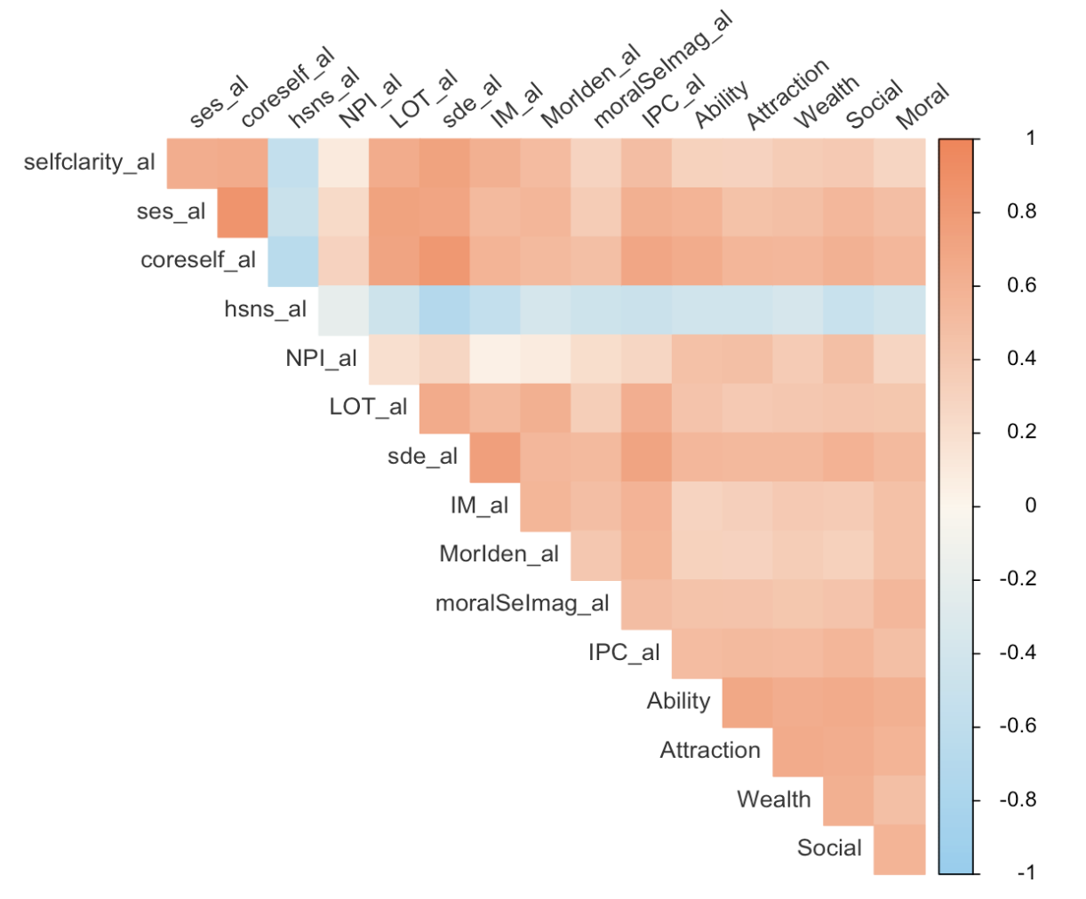
图2 行为任务指标相关分析
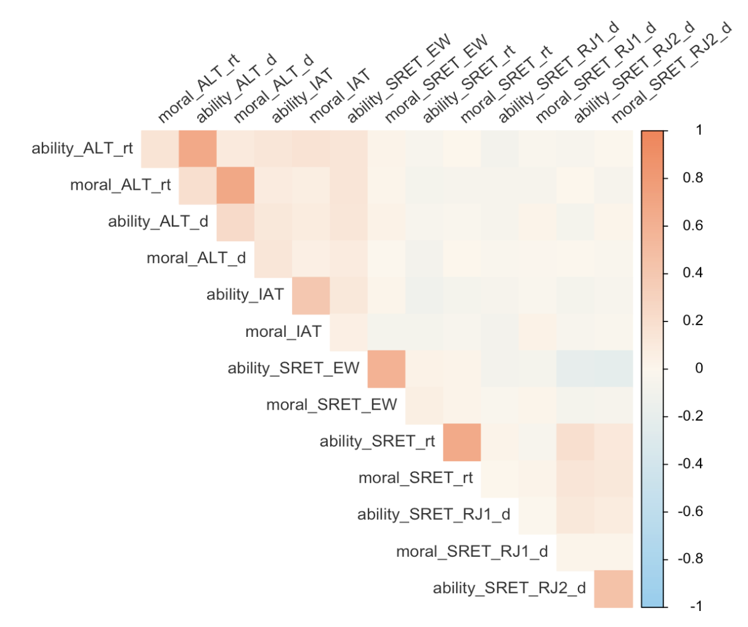
图3 自我报告数据与行为任务指标相关分析
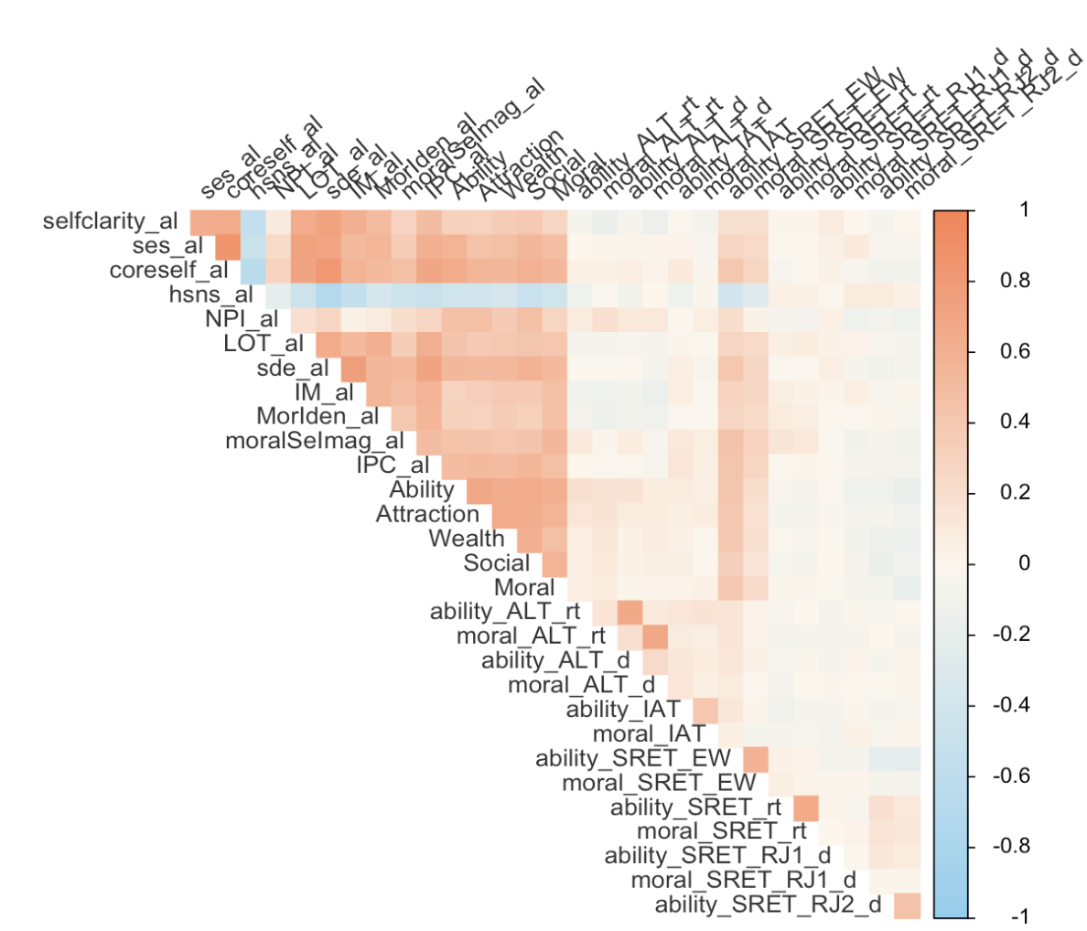

图4 自我报告数据与行为任务指标间网络分析(EGA)
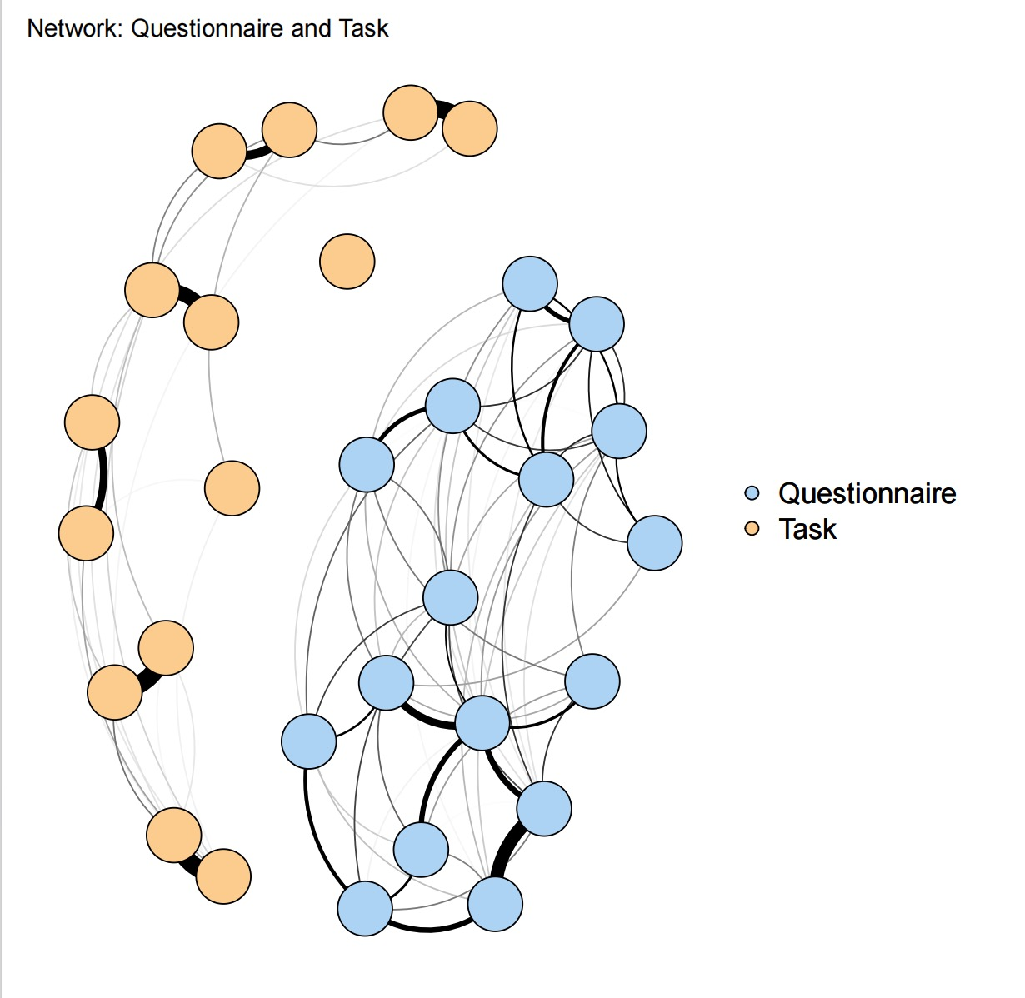
3.2 Evidence for a Familial Similarity Construct
本研究通过构建双因子模型（Bifactor Model）与二阶因子模型（Second-Order CFA）的拟合表现及其内在结构分解，系统地检验了积极自我观的层次结构。
首先，我们构建了双因子模型（Bifactor Model）以检验积极自我观的层次结构。模型的绝对拟合指标处于理想范围（RMSEA = 0.049；SRMR = 0.069），表明模型的残差结构良好。然而，增量拟合指标（CFI = 0.735；TLI = 0.728）均显著低于惯常的理想阈值（> 0.90）。这种绝对拟合良好但结构拟合不佳的矛盾模式，暗示了数据结构难以被单个强烈的共同因子完全统摄。进一步检验 Bifactor 模型的层次性信度与因子变异解释率，结果显示，共同因子（G-factor）的信度 (omega_H) 较高，为 0.899，表明可以构建一个可靠的总分。 共同因子的共同变异解释率（ECV = 0.568）略高于特异因子，但在心理测量学中，通常需要 ECV ≥ 0.70–0.80 才能认为一个构念主要受到单一强势共同因子的统摄（Rodriguez et al., 2016）。换言之，即使共同因子解释超过一半的共同变异，但未达到这一阈值，仍不足以支持“单一因子主导”的结构。与此同时，大多数被视为单维构念的测量工具中，特异因子通常只解释约 10–20% 的共同变异。在本研究的双因子模型中，特异因子解释了高达 43.2% 的共同变异，这一水平在实证研究中被认为是 维度分化明显、特异因子具有实质性贡献 的典型特征。因此，综合来看，这些多重分析的证据高度一致——从相关分析的低耦合，到网络分析中的高分化（8个社群），再到双因子模型中特异因子的实质性贡献。这共同证明积极自我观具有复杂的层次结构。它由一个可靠的共同特质和多个贡献实质的特异因子共同驱动，因此，更适合被理解为一个“族群相似构念”。
我们进一步构建了二阶因子模型，假设存在一个单一的高阶因子来统摄所有一阶维度。模型的拟合指标如下：CFI=0.771, TLI=0.767, RMSEA=0.052, SRMR=0.085。绝对拟合指标（Absolute Fit Indices）方面，RMSEA=0.052，接近理想阈值（< 0.05），SRMR=0.085, 略高于惯常可接受范围（< 0.08）。这表明模型的残差结构在一定程度上是合理的。增量拟合指标（Incremental Fit Indices）方面，CFI 和 TLI 均显著低于心理测量学界普遍接受的理想阈值（> 0.90或 > 0.95）。结果说明，数据中的共同变异无法被一个单一的二阶因子充分且完全地解释。

图5 双因子模型
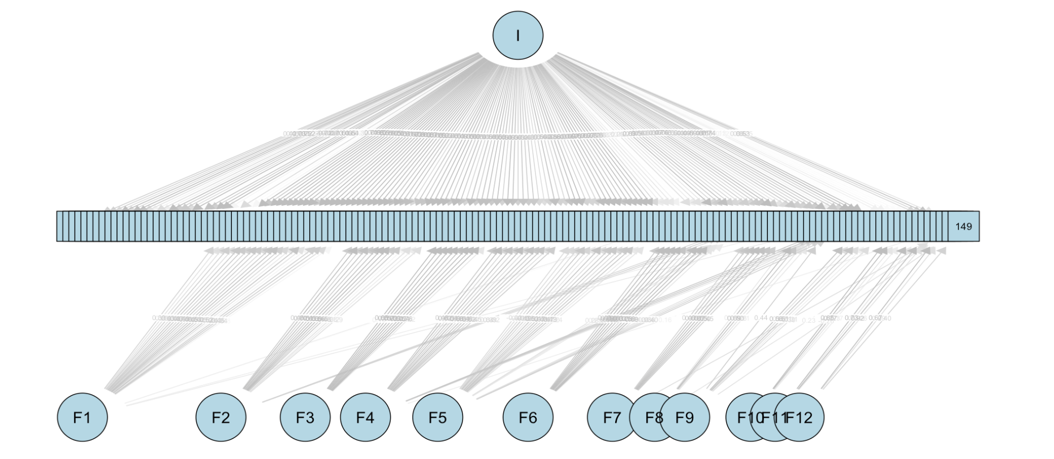
图6 二阶因子模型
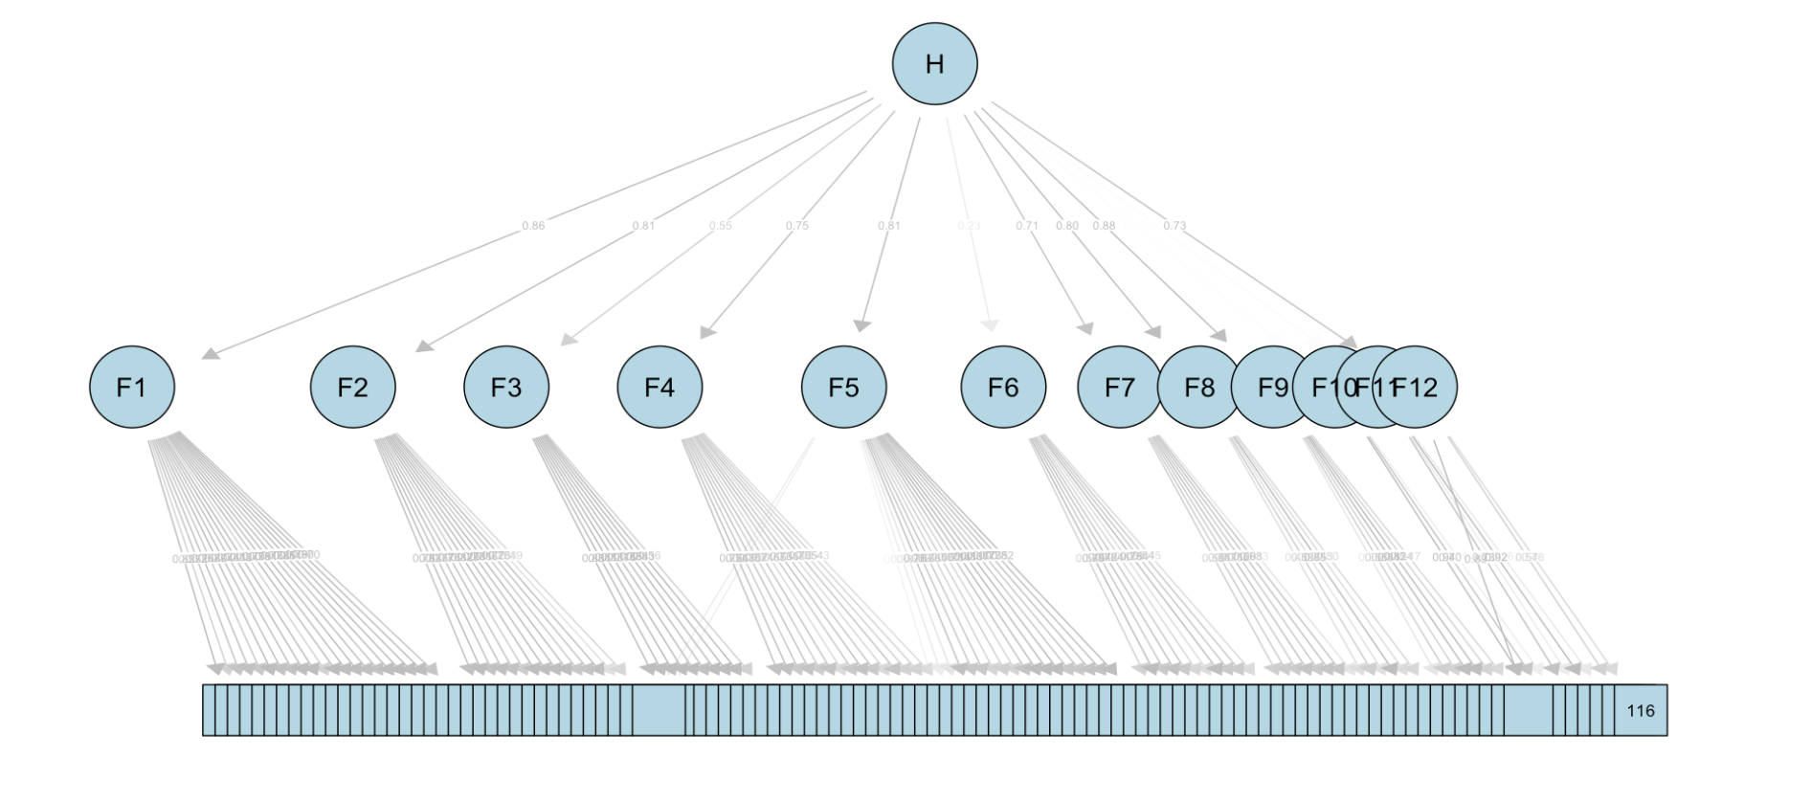
3.3 Dimensional Structure of Positive Self-View
在第一步分析的基础上利用探索性网络分析（EGA）对全部测量条目进行筛选，排除冗余条目，识别到了7个社群，分别为自我清晰与积极期望、自我掌控与道德自我、核心自尊与社会自我、防御性自我增强、积极自我加工、印象管理、道德形象。稳定性检测(BootEGA)显示有两个社群表现为高度稳定（SC > 0.90），两个社群达到中度至可接受的稳定性（SC = 0.62–0.70），但亦有三个社群稳定性较低（SC < 0.50），反映积极自我观中存在可重复的核心群组，进一步支持该构念呈“族群相似结构”结果表明积极自我观并非单一维度，而是由若干相对独立的维度组成；整体拟合指标显示模型拟合良好。

图6 网络分析（EGA）提取社群
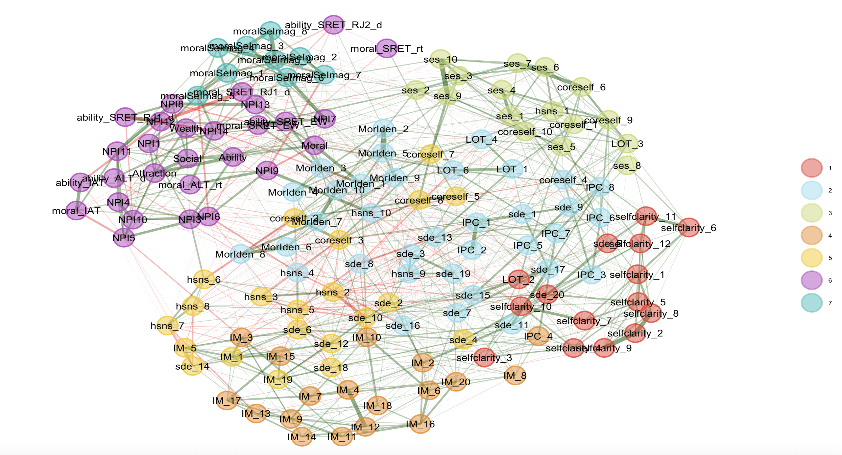
3.4 Predictive Validity of Positive Self-View for Mental Health

利用全部条目进行预测分析。自动机器学习AutoML结果显示，积极自我观对个体心理健康预测能力有限。在预测模型中，“积极自我加工”社群的部分条目表现出显著的特征重要性（SHAP值），与EGA分析中得到的稳定社群相吻合。部分在EGA中被筛除的条目（尤其是来自行为任务）在预测模型中表现出较高的重要性。
图7 前20个具有高贡献作用的条目(SHAP值)
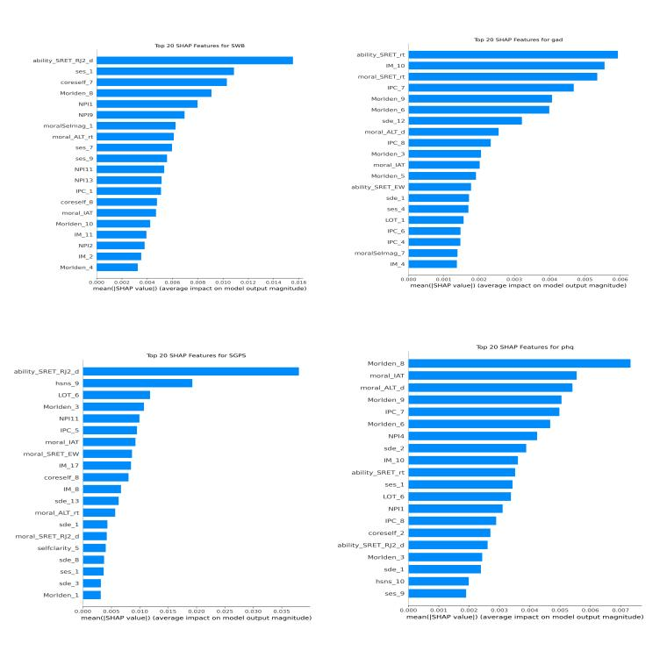

4 Discussion
本研究通过数据驱动方法揭示了积极自我观在结构上的核心发现，这些结果共同表明，积极自我观不是单一因子，而是整合多层心理机制的复杂系统。
在功能层面，积极自我观对心理健康的预测力有限。提示其作用机制可能并非直接影响健康水平，在积极自我观与心理健康之间存在更复杂的心理过程。
除此之外，积极自我加工具有一定的隐性贡献。行为任务指标虽然与自我报告数据之间的相关度较低，但在功能层面上对心理健康变量具有独立预测力，揭示了积极自我加工的隐性贡献。
综合来看，积极自我观既体现出结构上的族群相似性，又展现出功能上的系统协同，这为理解积极自我观的层次性与复杂性提供了理论基础。

